д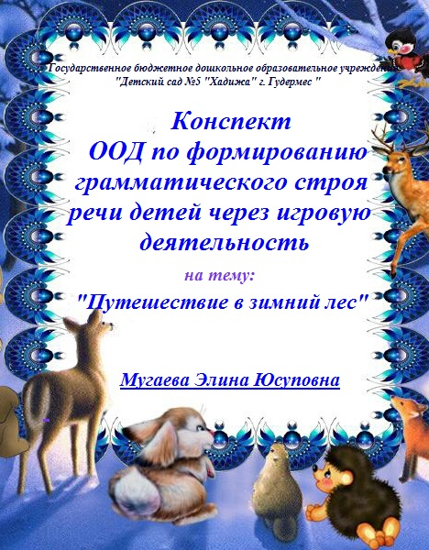
Педагогическая находка
на тему:
«Путешествие в зимний лес».
(для детей старшей группы)

Программное содержание:
- Расширять представления детей о зимних природных явлениях: иней, вьюга, мороз, метель, снегопад.
- Развивать наблюдательность, любознательность.
Цель:
- Создание условий для формирования грамматического строя речи.
- Пополнение словарного запаса и развития звуковой культуры речи.
- Воспитание бережного отношения к природе.
Задачи:
- Образовательные:
- уточнить и расширять представления детей о зиме, ее признаках;
-способствовать умению отвечать на вопросы полными предложениями, подбирать слова-признаки, слова-действия;
-формировать умение согласовывать прилагательные с существительным в числе, роде;
- упражнять в умении образовывать притяжательные прилагательные с существительными и согласовывать их роде и числе;
- закрепить умение детей согласовывать существительные с числительными в роде и числе;
- упражнять в образовании существительных множественного числа детенышей животных;
- учить использовать предлоги «на, с, под, из-под»;
- закрепить знания о времени года зима, зимних месяцах;
- закрепить знания о диких животных и их детенышей.
2. Развивающие:
- развивать мелкую моторику рук, умение сочетать речь с движением, развивать воображение, логическое мышление, эмоциональную сферу.
3. Воспитательные:
- воспитание бережного отношения к природе;
- формирование доброжелательности.

Материал и оборудование: иллюстрации деревьев зимой, снежинка, сундук с медалями, картинки с изображением диких животных и их детенышей, угощения для животных, следы диких животных, карточки с изображением животных и их домиков, аудиозапись «Зимний лес», листы бумаги голубого цвета с готовыми основами деревьев, вата, клей, салфетки, клубок.
Предварительная работа: беседа о зиме, ее признаках, подбор прилагательных, наблюдение за деревьями зимой, рассматривание картин с изображением следов диких животных, разучивание двигательного упражнения, игры разминки, подготовка к аппликации.

Методы и приемы: игровой, словесный, наглядный.

Интеграция образовательных областей: речевое развитие, физическое развитие, познавательное развитие, художественно-эстетическое, социально-коммуникативное развитие.

Ход ООД:

Воспитатель: Добрый день еще раз ребята. Я улыбнулась вам, а вы улыбнитесь друг другу, и подумайте как хорошо, что мы здесь все вместе собрались. Мы приветливы, радостны, здоровы. Сделайте глубокий вдох через нос и вдохните в себя доброту и красоту, а выдохните через рот обиды и огорчения. Теперь пожелайте доброго дня друг другу и поздоровайтесь с нашими гостями. Ребята, посмотрите на наших гостей, подарите им улыбку и хорошее настроение.
Воспитатель: Ребята, посмотрите, что я утром нашла у наших дверей. (показывает сундук). Это сундук. Вам интересно, что в этом сундучке? Давайте его откроем, (не может открыть), а он не открывается. Здесь еще письмо есть, давайте я его прочитаю. (читает письмо)

«Здравствуйте ребята из группы «Веселая компания», мы - лесные жители, прислали вам волшебный сундучок с сюрпризом, но чтобы его открыть мы предлагаем вам прийти к нам в сказочный лес и выполнить все наши задания».

Ну что, ребята, принимаем приглашение наших лесных друзей? Тогда сначала скажите мне какое сейчас время года? (Зима). Есть у зимы три сыночка, три зимних месяца, как они называются? (декабрь, январь, февраль). А сейчас какой месяц? (февраль). Какие природные явления бывают зимой? (иней, мороз, метель, вьюга, снегопад). Что происходит зимой на водоемах? (вода замерзает, появляется лед). А что бывает только зимой? (мороз, снег). Правильно, зимой бывает очень холодно, поэтому нам нужно потеплее одеться перед прогулкой в лес.
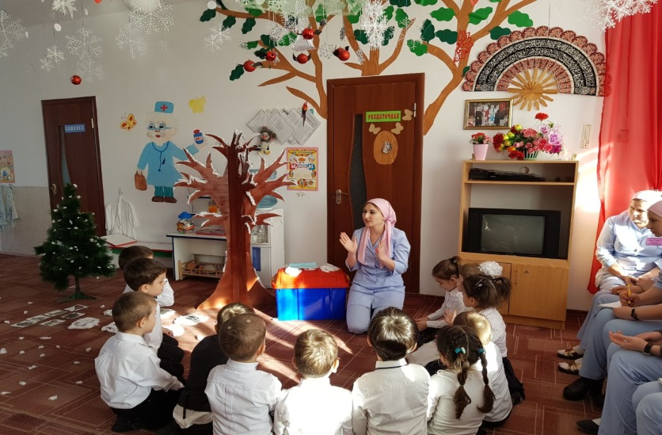

Двигательное упражнение «Одеваемся на прогулку».
Очень холодно зимой(погладить себя за плечи)
Но мы пойдем гулять с тобой(шаги на месте)
Я надену шапку, я надену шубку, я надену шарфик, потуже завяжу.(имитируют движения)
А потом красивые, теплые, пушистые(показывают кисти рук)
Крошки-рукавички на ручки натяну.(поглаживают тыльную сторону ладоней)
И хотя я маленький у меня есть валенки.( Ноги поочередно выставляют на пяточку)
Ну вот, мы собрались на прогулку в лес. Ребята, а вы знаете правила поведения в лесу?
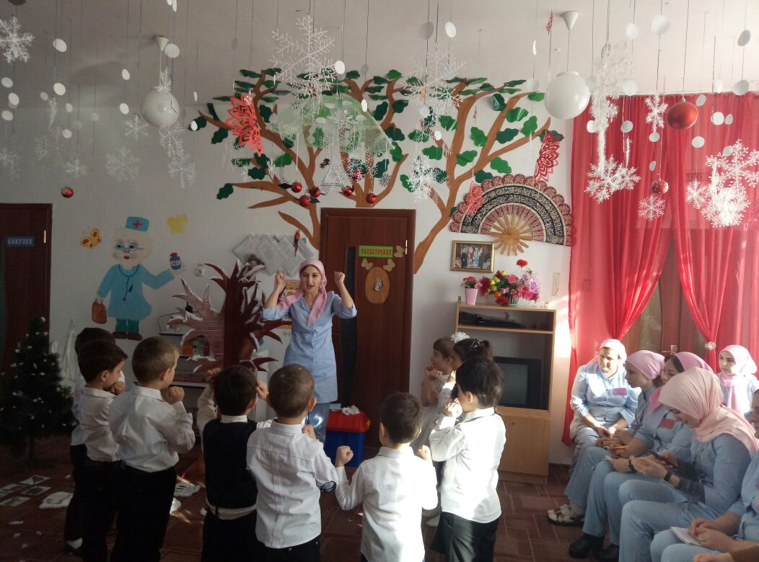
Правила поведения в лесу.
- Нельзя шуметь в лесу, чтобы не напугать лесных жителей.
- Стараться не задевать кусты, зимой замерзшие ветки легко ломаются.
- Быть внимательным, чтобы не пропустить красивые места в лесу.
Воспитатель:Молодцы ребята. Знаете вы правила поведения в лесу. Я вижу, что вы готовы отправиться в путешествие. Строимся за мной, и пошли в лес.

По тропинке в лес пойдем,
яму мимо обойдем, перепрыгнем через ров.
Посмотрели мы налево, посмотрели мы на право,
посмотрели вверх на солнышко, а потом вниз на землю.
Вот мы и пришли в лес! Посмотрите, как в нем сказочно красиво и таинственно. Какая красота кругом! Присядем на пенечки. Какой чистый воздух в лесу. Давайте наполним наши легкие чистым свежим воздухом.
Дыхательная гимнастика.
Посмотрите на деревья, какие они (все в снегу, без листьев). А почему они в снегу? (потому что зима.) А зима, какая? (белая, морозная, веселая, красивая, снежная, холодная). А снег какой? (белый, пушистый, мягкий, липкий, скрипучий) . Снег что делает? (идет, падает, ложится, кружится, летит, скрипит, тает). Что происходит с животными зимой? (медведь и ежик спят, заяц меняет цвет шубки). Посмотрите, здесь чьи-то следы. Давайте посмотрим, чьи это следы.
Дидактическая игра «Чьи следы»
(Лисьи, заячьи, беличьи, медвежьи, мышиные, волчьи, птичьи).
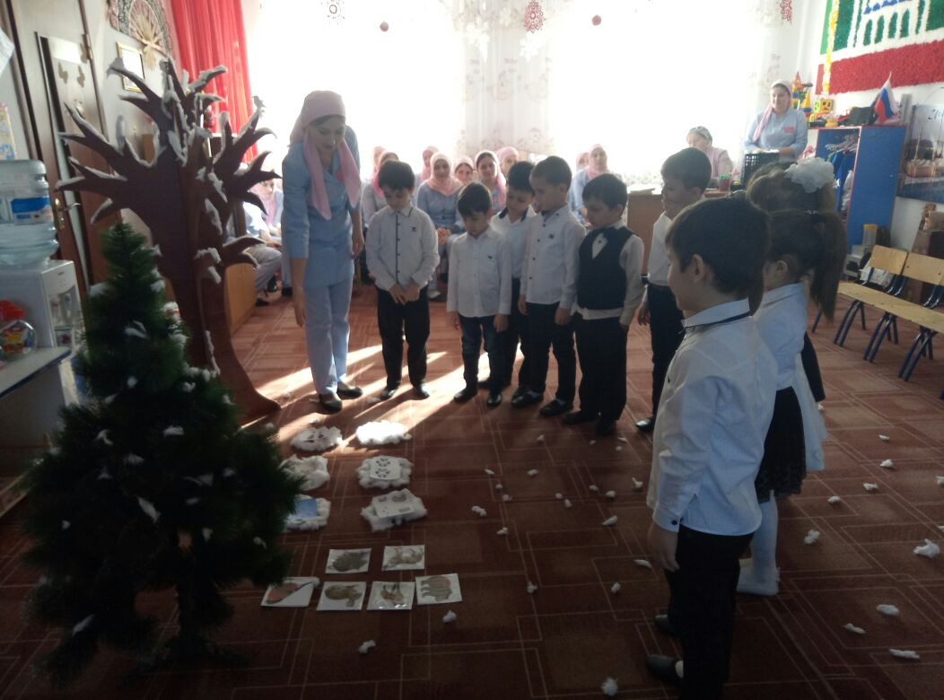
Воспитатель: молодцы ребята! Разобрались со следами. Посмотрите ребята, к нам прилетела снежинка!
Игра-упражнение с предлогами.

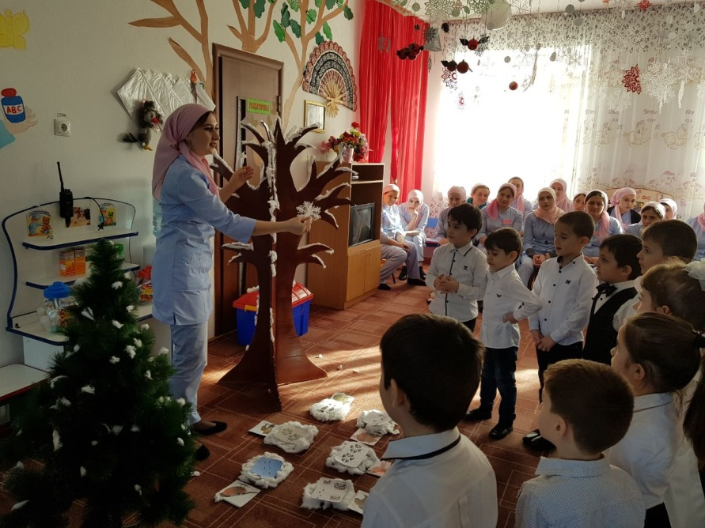

Воспитатель: снежинка опустилась на ветку, теперь слетела с ветки, залетела под елку, достану ее из-под елки.

Под музыку группе появляется Медведь.
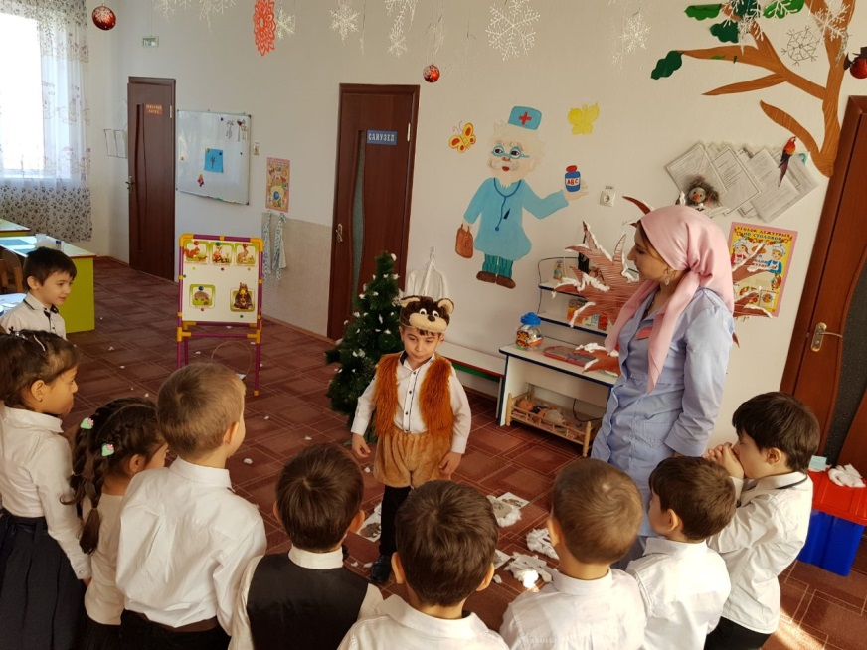
Медведь: Здравствуйте, ребята!
Дети: Здравствуй, Мишка.
Воспитатель: Мишка, а почему ты не спишь?
Мишка:к нам в лес пришла злая колдунья, она разбудила всех животных и выгнала меня и моих друзей из наших домов. Теперь мы не можем найти наши домики. Ребята вы поможете нам отыскать наши домики?
Воспитатель: Давайте поможем лесным зверюшкам.
Игра: «У кого, какой дом»
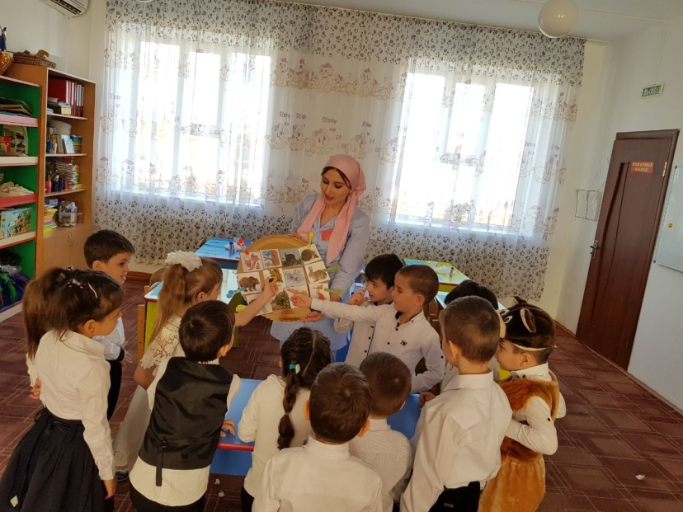
( дети берут карточки с изображение животных, находят их домики и с помощью прищепок прикрепляют их на картонную доску напротив домиков)
Мишка: спасибо вам ребята, за помощь. Мне теперь пора в свою берлогу. Увидимся весной! Приходите к нам еще. До свидания!
(дети прощаются с Мишкой, Мишка уходит в свою берлогу)
Воспитатель: Ребята, вы, наверное устали? Давайте немного отдохнем и поиграем в игру разминку.

Игра-разминка «На водопой»
Зимним днем лесной тропой, звери шли на водопой(идут по кругу друг за другом)
За мамой-лосихой топал лосенок(идут, громко топая)
За мамой-лисицей крался лисенок(идут крадучись)
За мамой-ежихой катился ежонок(передвигаются в глубоком приседе)
За мамой-медведицей шел медвежонок(переваливаются с ноги на ногу)
За мамою-белкой скакали бельчата(скачут на носочках, согнув руки перед грудью)
За мамой-зайчихой косые зайчата(скачут, сделав ушки из ладоней)
Волчица вела за собою волчат(идут на четвереньках)
Все мамы и дети напиться хотят(идут на четвереньках)
Воспитатель: мы немного отдохнули. Ребята, зимой лесным жителям приходится очень туго, нужно искать себе пищу. Давайте угостим детенышей лесных жителей. Здесь у нас угощения для них, возьмите их. Чем и кого мы угостим?
Игра угостим детенышей животных.
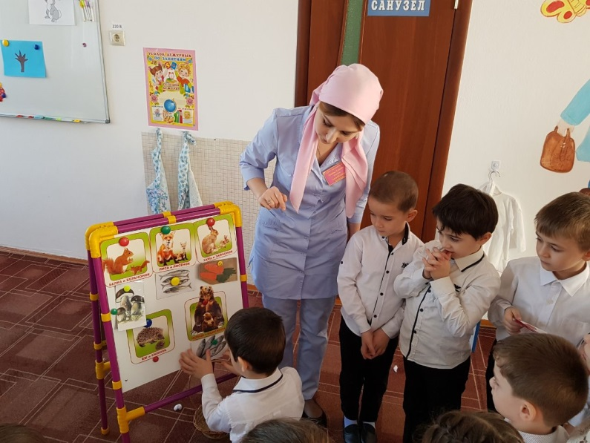
Дети: у меня две морковки для зайчат, у меня пять яблок для ежат, у меня три гриба для бельчат, у меня четыре зернышка для мышат, у меня шесть рыбок для медвежат.
Я думаю, наши звери довольны.
Воспитатель: ребята, некоторые деревья не укрыты снегом. Чтобы они не замерзли на морозе, давайте их тоже окутаем в снег.
Аппликация «Деревья»
(дети выполняют аппликацию зимних деревьев из ваты).
Вот такие красивые деревья у нас получились.
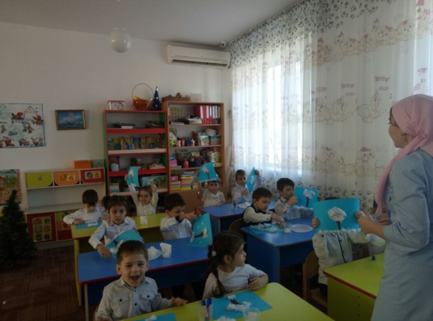
Вот и закончились наши приключения в лесу и задания для нас. Нам пора возвращаться в группу к нашему сундучку.
Пора открывать сундучок, а здесь для нас медальчики. (воспитатель достает из сундука красивые медали, украшенные снежинками). Это подарок за правильно выполненные задания, от лесных жителей.
Рефлексия.
Воспитатель: Ребята, я хочу вас поблагодарить за прекрасное путешествие, у нас столько трудностей было, но мы со всеми справились. У меня есть волшебный клубочек. С помощью этого клубочка, я предлагаю вам рассказать, что вам понравилось в нашем сегодняшнем путешествии.
(Дети, передавая клубочек по кругу, рассказывают о том, что им понравилось в путешествии, делая анализ и подводя итог занятия. По окончании рассказа детей, клубочек попадает к гостям, и они тоже делятся своими впечатлениями).

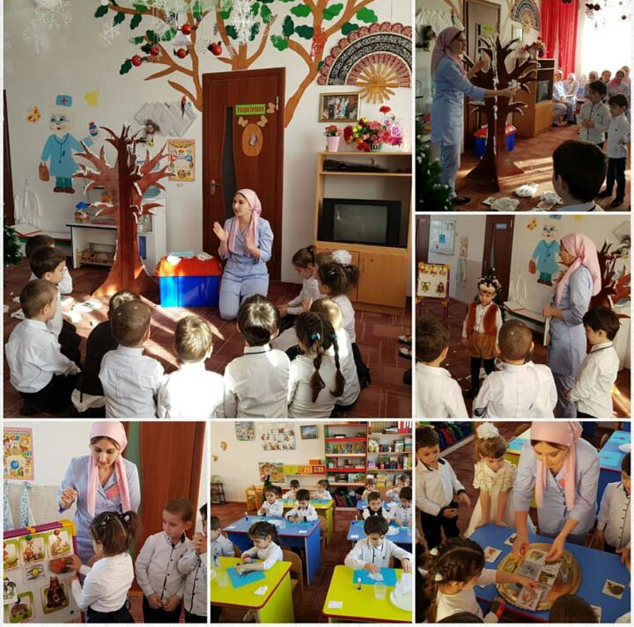
Самоанализ ООД

на тему: «Путешествие в зимний лес».

Цель:
- Создание условий для формирования грамматического строя речи.
- Пополнение словарного запаса и развития звуковой культуры речи.
- Воспитание бережного отношения к природе.
Задачи:
- Образовательные:
- уточнить и расширять представления детей о зиме, ее признаках;
-способствовать умению отвечать на вопросы полными предложениями, подбирать слова-признаки, слова-действия;
-формировать умение согласовывать прилагательные с существительным в числе, роде;
- упражнять в умении образовывать притяжательные прилагательные с существительными и согласовывать их роде и числе;
- закрепить умение детей согласовывать существительные с числительными в роде и числе;
- упражнять в образовании существительных множественного числа детенышей животных;
- учить использовать предлоги «на, с, под, из-под»;
- закрепить знания о времени года зима, зимних месяцах;
- закрепить знания о диких животных и их детенышей.
2. Развивающие:
- развивать мелкую моторику рук, умение сочетать речь с движением, развивать воображение, логическое мышление, эмоциональную сферу.
3. Воспитательные:
- воспитание бережного отношения к природе;
- формирование доброжелательности.
Материал:иллюстрации деревьев зимой, снежинка, сундук с медалями, картинки с изображением диких животных и их детенышей, угощения для животных, следы диких животных, карточки с изображением животных и их домиков, аудиозапись «Зимний лес», листы бумаги голубого цвета с готовыми основами деревьев, вата, клей, салфетки, клубок.
Предварительная работа:беседа о зиме, ее признаках, подбор прилагательных, наблюдение за деревьями зимой, рассматривание картин с изображением следов диких животных, разучивание двигательного упражнения, игры разминки, подготовка к аппликации.
Методы и приемы:игровой, словесный, наглядный.
Интеграция образовательных областей: речевое развитие, физическое развитие, познавательное развитие, художественно-эстетическое, социально-коммуникативное развитие.

ООД состояла из нескольких этапов, взаимосвязанных между собой, в ходе которых дети поэтапно выполняли различные действия. Каждый этап занятия был направлен на решение определенных задач с применением различных методов и приемов. Цели и задачи соответствуют целевым ориентирам ФГОС, также возрастным возможностям воспитанников.
На каждый момент образовательной деятельности были подобраны наглядные пособия, которые стимулировали и активизировали детей к мыслительной деятельности. Пособия достаточного размера и эстетически оформлены.
Также была использована музыка, которая усиливала эмоциональное восприятие.
Все моменты ООД логичны и последовательны, подчинены одной теме.
Для укрепления здоровья была проведена дыхательная гимнастика. Также был использован сюрпризный момент. Для формирования умения подбирать слова признаки была проведена беседа о зиме и ее признаках. Для формирования умения узнавать и различать следы диких животных была проведена игра «Чьи следы». Эта игра способствовала упражнению в умении образовывать притяжательные прилагательные с существительными и согласовании их в роде и числе. С целью научить использовать предлоги «на, с, под, из-под» была проведена игра с предлогами со снежинкой.Физкультминутка соответствовала теме ООД, в ходе его мы закрепили знания названий диких животных и их детенышей. Игра «Угостим животных» способствовала умению детей согласовывать существительные с числительными в роде и числе.
Итог ООД был организован в игровой ситуации «Волшебный клубочек» так, чтобы в ходе его проверить качество усвоения материала и таким образом подтвердить успешную реализацию воспитательной задачи.
Я считаю, что поставленные мною цели и задачи в ходе ООД были достигнуты.

